**研究生请销假**

**操作手册-学生**

## 一、请假申请

1. 学生通过访问<http://ehall.seu.edu.cn>，选择“学生服务”登陆网上办事服务大厅。

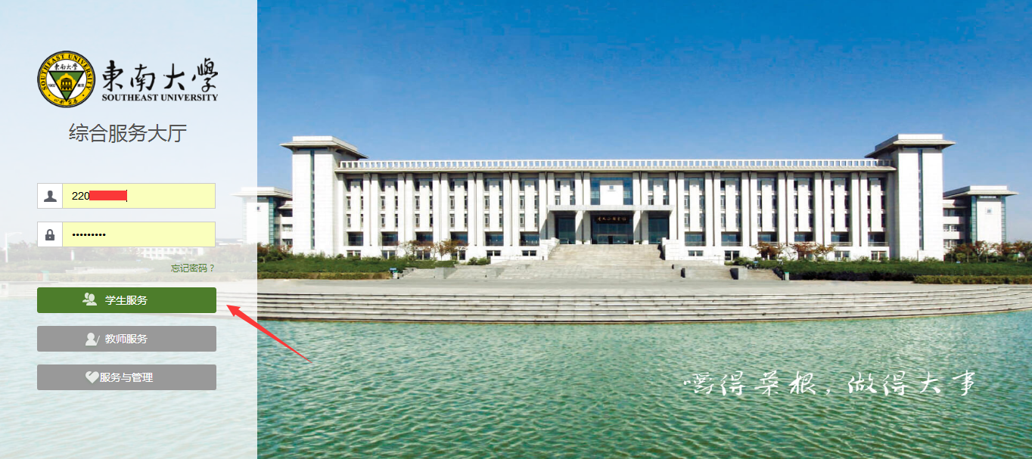

注：系统使用存在浏览器兼容问题，请使用360安全浏览器极速模式，360极速浏览器极速模式或谷歌浏览器。存在界面无法加载或信息展现不及时的情况，请清除浏览器缓存后重新登录。

1. 点击服务栏目，在搜索框搜索“研究生请假”应用，点击进入对应服务。

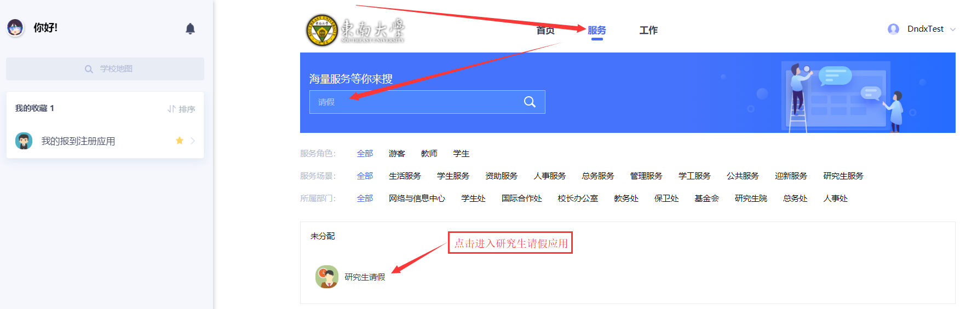

1. 进入研究生请假服务，点击“我要请假”按钮，进入请假申请界面；

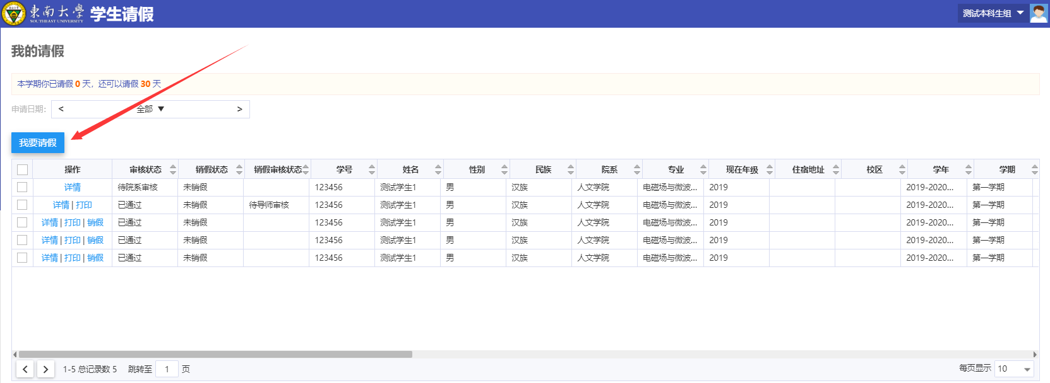

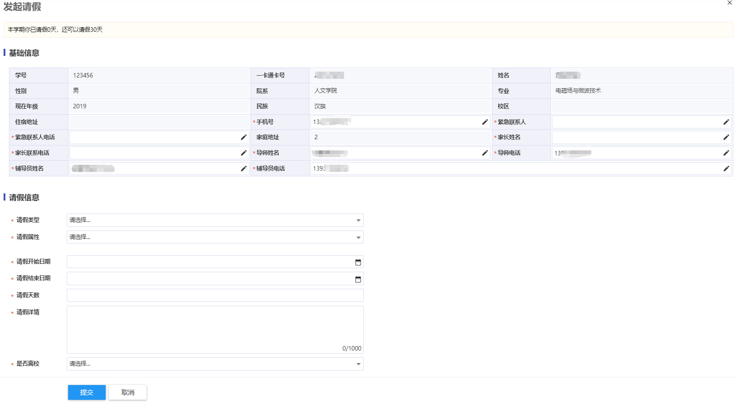

**说明：**

**1、请学生至少提前一天提交请假申请，并关注导师、院系审核进度，研究生院每天下午16:00前将通过导师、院系、学校审批的名单提交保卫处，学生方可出校；**

**2、请假类型共6种，因事出校（当天往返）、就业相关原因出校（当天往返）、离校（短期科研实验）、离校（就业相关原因）、离校（特殊情况）、假期返乡，请根据实际情况选择，并将由学校对应部门进行审核。**

**3、因事出校（当天往返）、就业相关原因出校（当天往返），请假当天必须回校；其他类型请假，离校后未经学校批准不返校。**

**4、申请时，请假理由、行程安排、乘坐交通工具信息等，务必真实、详尽，并上传完整的证明材料。填写不详、情况不实、附件不全，将审核不通过。**

**5、除因事出校（当天往返）、就业相关原因出校（当天往返），暑期期间其他请假类型结束日期请填写2020-08-07，具体返校日期视学校安排确定。**

1. 提交后的请假可点击 “撤回”按钮，撤回申请后重新编辑并提交，也可删除；点击“详情”按钮，可查看申请详情信息和审核进展；

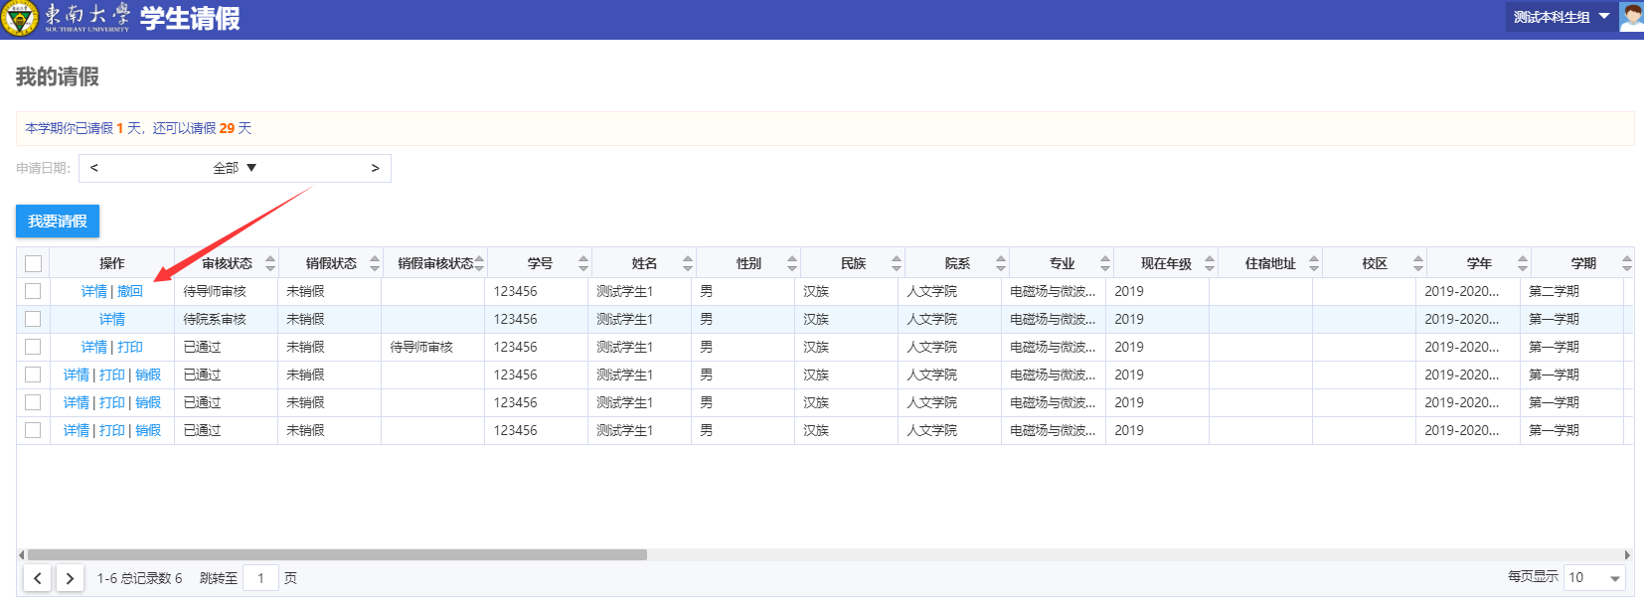

## 二、销假申请

1．审核通过的请假申请可点击“销假”按钮提交销假申请。

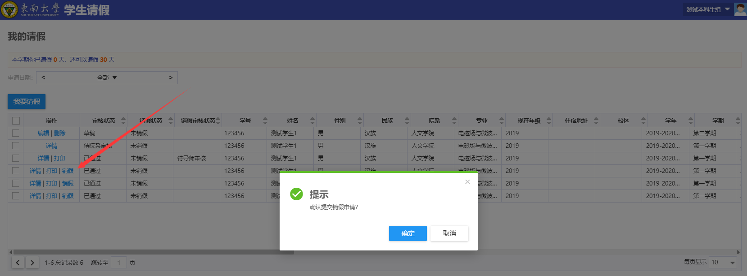注：学生返校后需及时申请销假，否则影响后续请假申请；

2、在此界面可查看销假审核进展。

🡨END🡪